La automatización y la robótica que necesita cualquier OEM estará presente en Advanced Factories
El stand de B&R, en el pasillo central de la exhibición (stand D436), permitirá a los visitantes introducirse en el mundo de la automatización y de la robótica del 18 al 20 de abril. Mostrando el liderazgo propio, B&R y ABB compartirán una isla propia en el pabellón 6 de Fira de Barcelona.
Se ha desarrollado una demo en que el ACOPOS 6D estará realizando tareas de transporte de productos para la lectura de códigos a través de una Smart Camera. No importa en qué cara visible se encuentre el código porque el ACOPOS 6D puede girar 360 grados para posicionar el producto dentro del campo de visión de la cámara.
Esta lectura, a través de visión artificial, ejemplifica cómo la automatización intergrada de B&R se lleva al máximo exponente. Esta demostración permite la validación de identificación, posición y de trazabilidad de producto mediante la lectura de códigos propias de industrias tan exigentes como lo es la farmacéutica.
Ideal para zonas higiénicas
Las lanzaderas ACOPOS 6D levitan libremente, sin ningún tipo de contacto ni de fricción. Al no producirse desgaste abrasivo, no debe realizarse el mantenimiento de las piezas. Si se coloca una cubierta de acero inoxidable sobre los segmentos del motor, ACOPOS 6D ofrece una protección IP69K que resulta ideal para trabajar en zonas higiénicas, salas blancas o para la producción de alimentos y bebidas.
Además, la planificación de la trayectoria de las lanzaderas se realiza en un control específico, conectado a la red de la máquina a través de POWERLINK; esto significa que no afecta al rendimiento de la red ni del sistema de control de máquinas. ACOPOS 6D se integra plenamente en el ecosistema de B&R.
Robots Codian jugando a las damas
La robótica será uno de los principales focos de atención de B&R en la feria. Los robots Codian delta para tareas de pick-and-place tendrán un espacio destacado en una célula de demostración desarrollada específicamente para Advanced Factories. Totalmente controlados por la tecnología de B&R, se podrá ver cómo dos robots delta colocados en paralelo juegan a las damas en un tablero de ajedrez, mostrando la precisión con la que pueden trabajar.
La familia Codian incluye robots para aplicaciones farmacéuticas y alimentarias dentro de su amplia gama de robots modulares hasta diseños higiénicos IP69K.
Industry 4.0 Congress
Ludwig Hafner, B&R's Industry expert para PFA Hybrid Industries, presentará “Hybrid Automation Solutions for the SMART Factory”. Las soluciones híbridas de automatización permiten a los directores de planta llevar su fábrica al siguiente nivel con un control desde el sensor hasta la nube aportando valor en las fases de producción, la adquisición de datos, la posterior analítica de éstos así como el control el tiempo real de las líneas de producción y sus máquinas.

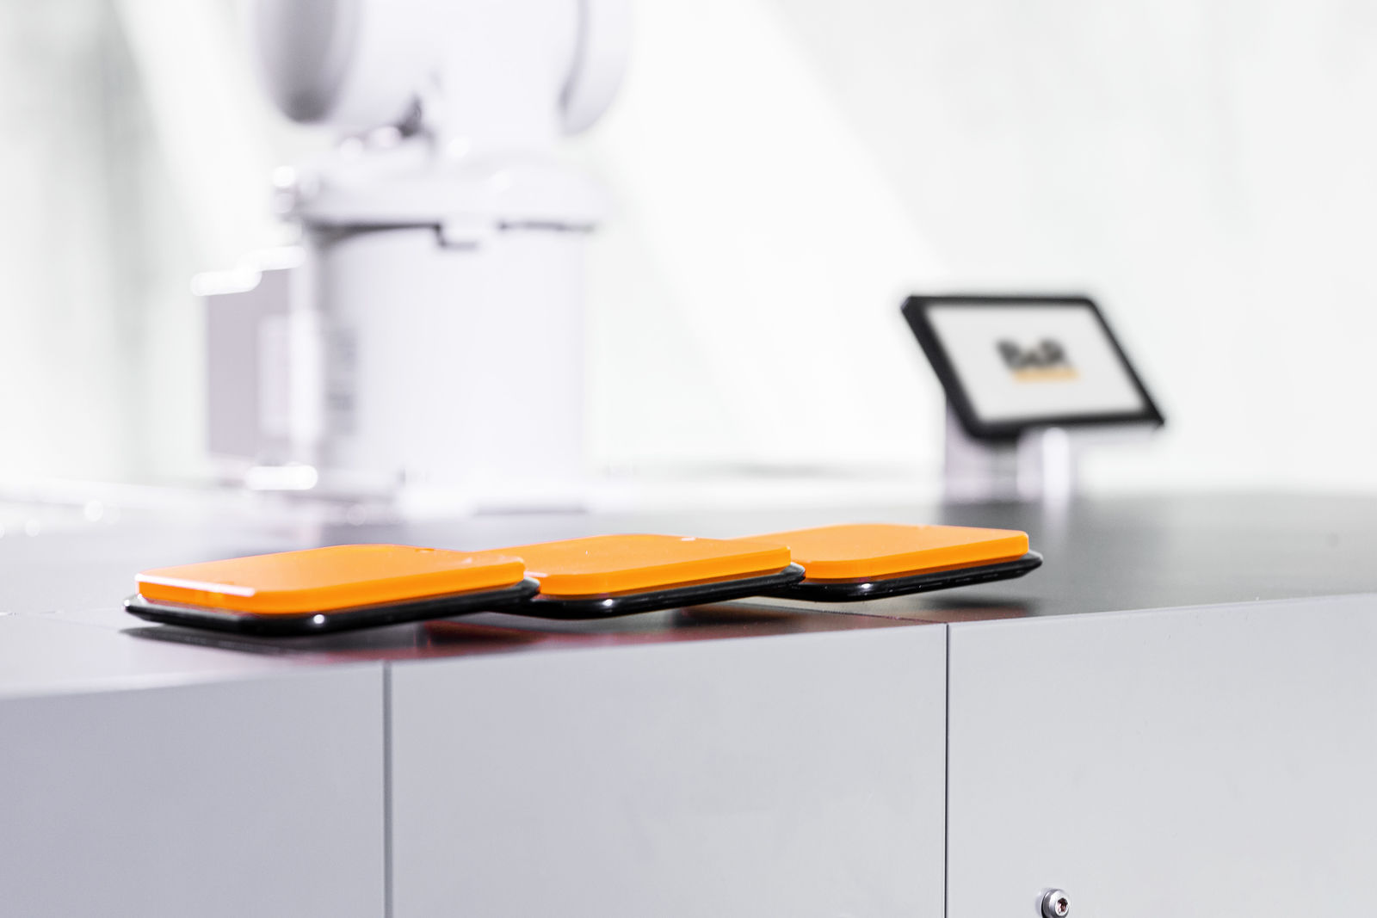
Las lanzaderas flotantes de ACOPOS 6D son ideales para la producción de lotes pequeños con cambios frecuentes entre productos de diferentes diseños y dimensiones.

Acerca de B&R
B&R, empresa perteneciente al Grupo ABB y con sede en Austria, es líder mundial en automatización industrial. B&R combina tecnología de vanguardia con ingeniería avanzada para proporcionar a usuarios de todos los sectores soluciones completas para la automatización de máquinas y fábricas, Motion Control, HMI y tecnología de seguridad integrada. El catálogo de productos se completa con estándares de comunicación de IoT industrial que incluyen OPC UA, POWERLINK y openSAFETY. Gracias a su única herramienta de software Automation Studio, B&R redefine constantemente el futuro de la ingeniería de automatización. El espíritu innovador que mantiene a B&R a la vanguardia de la automatización industrial está impulsado por el compromiso de simplificar los procesos y superar las expectativas de los clientes.Para más información, visite www.br-automation.com.
Para más información, visite www.br-automation.com.

